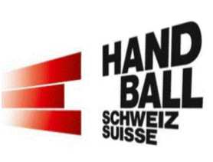
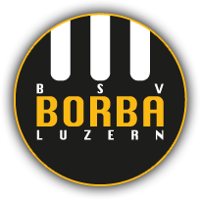
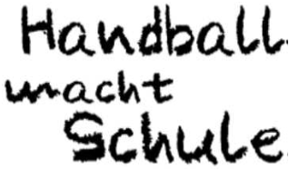

Soft-Handball Demo-Lektionen in Ihren Schulstunden

Geschätzte Primarschul Lehrerinnen und Lehrer

Zum ersten Mal wird am Mittwoch-Nachmittag, 12. Februar 2020 ein Softhandball-Schulturnier in der Stadt Luzern stattfinden. Diese vereinfachte, attraktive Handball-Spielform eignet sich speziell für die jüngeren SchülerInnen.
Gespielt wird auf einem verkleinerten Feld auf Unihockey-Tore mit dem weichen, mit Schaumstoff ausgefüllten Softhand-Ball.
Demonstrationsvideo auf: https://www.youtube.com/watch?v=Fl5TzDRKGYI&feature=youtu.be

Der Handballverein BSV Borba Luzern bietet in Zusammenarbeit mit dem Schweizerischen Handballverband (SHV) Demo-Lektionen als Vorbereitung für dieses Turnier an. Die Demolektionen werden deshalb vor dem Turnier durchgeführt. Die kostenlosen Lektionen werden allen 1. und 2. Klassen angeboten, die Interesse an einer Teilnahme am Turnier haben. Die Demo-Lektionen finden während dem Schulturnen (Einzel- oder Doppellektionen) statt.
Mit diesen HmS-Lektionen wollen wir, sowohl ihren SchülerInnen wie auch Ihnen als Lehrperson einen stufengerechten Einblick in unsere faszinierende Sportart bieten. Bestellen Sie darum mit dem untenstehenden Anmeldetalon einen HmS-Botschafter in Ihre Turnstunde. Für Sie und die Schule entstehen dabei keine Kosten. Das Projekt Handball macht Schule (HmS) und die Botschafter werden durch den SHV und BSV Borba Luzern finanziert.
Die Demolektionen bieten wir zwischen dem 25. November 2019 und dem 7. Februar 2020 an.
-----------------------------------------------------------------------------------------------------------------------------------------------------
Anmeldetalon für Demolektionen „Handball macht Schule“

Name / Vorname
der Lehrperson:
Telefonnummer: |  | E-Mail:
Schulhaus / Turnhalle |  | Klasse /  Anzahl Kinder
Bitte geben sie möglichst viele Daten zur Auswahl an. |  |  | Datum |  | Zeit (Beginn – Ende)
Bemerkungen:

Anmeldung einscannen und senden oder gewünschte Daten per E-Mail mitteilen an: ruedi.bruendler@hispeed.ch
Anmeldungen ab sofort bis spätestens Freitag, 24. Januar 2020 möglich
Besten Dank für ihre baldige Anmeldung.
Wir freuen uns auf viele begeisterte Handball-spielende Kinder!

Mit sportlichen Grüssen

Angelica Bucher Ruedi Bründler
HmS-Verantwortliche IHV HmS-Koordinator, BSV Borba Luzern

Weitere Infos: www.Handball.ch (Kinderhandball, Handball macht Schule)

